SURAT PERNYATAAN ORANGTUA/WALI SISWA
Assalamualaikum Warahmatullahi Wabarakatuh
Yang bertanda tangan di bawah ini :
- Nama Lengkap :…………………………………………………………………………………
- Orangtua/Wali dari :…………………………………………………………………………………
- Alamat Rumah :…………………………………………………………………………………
Selaku orangtua/wali dengan sungguh-sungguh dan penuh kesadaran:
M E N Y A T A K A N
- Menyerahkan sepenuhnya pendidikan anak kami kepada pihak sekolah selama jam sekolah
- Bersedia bekerja sama dengan pihak sekolah dalam proses pembinaan
- Bersedia membina dan mengawasi anak untuk selalu berpakaian muslim baik di lingkungan sekolah maupun di luar sekolah
- Bersedia menghadiri setiap undangan yang diberikan pihak sekolah
- Tidak keberatan dengan sanksi-sanksi untuk anak kami yang berlaku di sekolah selama tidak bertentangan dengan prinsip dasar pendidikan dan syariat Islam
- Bersedia memberikan dukungan yang positif untuk tercapainya tujuan pendidikan
- Bersedia mematuhi tata tertib, baik yang diperuntukkan bagi siswa maupun orangtua
- Bersedia menyelesaikan administrasi pembayaran sekolah sesuai waktu yang telah ditentukan
- Jika kami tidak menepati pernyataan ini, kami siap menerima kembali pendidikan anak kami
Wassalamualaikum Warahmatullahi Wabarokatuh
Semarang, …………………………20….
Mengetahui,
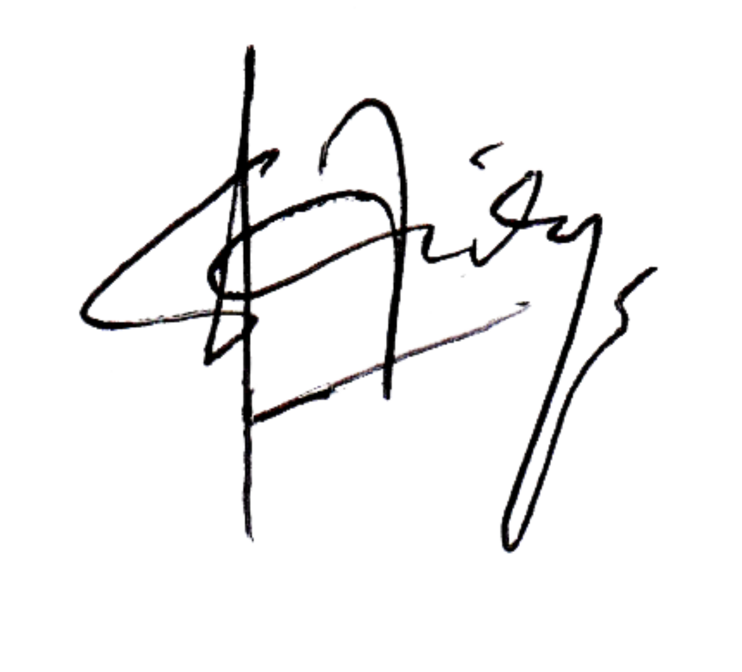
Kepala SDIT Cahaya Bangsa Orangtua/Wali Siswa

(Siti Aminah, S.E.) (………………………………)

